

**VILJANDI LINNA**

**EELARVESTRATEEGIA**

**2013-2020**

**-**

**Sisukord**

1. Eelarvestrateegia koostamine 3

2. Majanduslik olukord 4

2.1. Majanduslik olukord riigis 4

2.2. Sotsiaalmajanduslik olukord Viljandi linnas 5

2.3. Linnaeelarvest 7

3. Viljandi linna tulubaasi prognoos 8

3.1. Maksutulud 8

3.2. Tulud kaupade ja teenuste müügist 9

3.3. Saadavad toetused tegevuskuludeks 9

3.4. Muud tegevustulud 10

4. Põhitegevuse kulud 11

4.1. Antavad toetused tegevuskuludeks 11

4.2. Muud tegevuskulud 11

5. Kulud arengukavaliste eesmärkide jaotuses 13

6. Investeerimistegevus 14

7. Finantseerimistegevus 16

8. Tundlikkusanalüüs 17

9. Põhitegevuse tulem ja netovõlakoormus 18

10. Eelarvestrateegia linnavolikogu kinnitatavas eelarvestruktuuris 19

11. Tegevuste reservnimekiri 20

12. Eelarvestrateegia koondtabelid Rahandusministeeriumile esitatavatel vormidel 22

12.1. Viljandi linna eelarvestrateegia 22

12.2. Viljandi linna eelarvestrateegia valdkonniti 23

12.3. Viljandi linna arvestusüksuse eelarvestrateegia koondtabel 24

# Eelarvestrateegia koostamine

Eelarvestrateegia koostatakse arengukavas sätestatud eesmärkide saavutamiseks, et planeerida kavandatavate tegevuste finantseerimist. Eelarvestrateegia tuleb koostada vähemalt nelja eelseisva eelarveaasta kohta, kuid kuna Viljandi linna arengukava periood on 2013 – 2020, siis hõlmab ka eelarvestrateegia sama perioodi. Viljandi linna arengukava aastateks 2013 - 2020 menetletakse koos eelarvestrateegiaga.

Viljandi linna eelarvestrateegia on koostatud vastavalt kohaliku omavalitsuse üksuse finantsjuhtimise seaduse (KOFS)[1] § 20 nõuetele. Samuti lähtutakse koostamisel ja menetlemisel kohaliku omavalitsuse korralduse seaduse[2] §-st 37 ning Viljandi Linnavolikogu 31.08.2011 määrusest nr 83 „Viljandi linna eelarve koostamise, vastuvõtmise, täitmise ja aruandluse kord.“[3]

KOFS-i kohaselt esitatakse eelarvestrateegias kohaliku omavalitsuse üksuse majandusliku olukorra analüüs ja prognoos eelarvestrateegia perioodiks, eelarvestrateegia koostamisele eelnenud aasta tegelikud, jooksvaks aastaks kavandatud ja eelarvestrateegia perioodiks prognoositavad eelarveandmed ning selgitused.

KOFS näeb ette, et eelarvestrateegias tuleb eraldi välja tuua olulisemad investeeringuobjektid koos kogumaksumuse prognoosi ja võimalike finantseerimisallikatega. Tegevused ja investeeringud, mis arengukavaliselt on olulised, aga mis ületavad eelarvevõimalused, kajastatakse reservnimekirjas – neid tegevusi tehakse, kui kavandatud tulud ületatakse. Reservnimekiri on toodud strateegia 7. peatükis.

Eelarvestrateegia kohustuslikuks osaks on rahandusministri määrusega kinnitatud vormidel[4] eelarveandmed strateegia perioodi kohta, mis on toodud käesoleva dokumendi 11. peatükis. Nimetatud tabelid tuleb hiljemalt strateegia vastuvõtmisele järgneval 30. oktoobril Rahandusministeeriumile esitada.

Kuna Viljandi linna eelarve on kassapõhine, on ka eelarvestrateegia koostamisel lähtutud kassapõhisest arvestusmetoodikast. Kassapõhises eelarves kavandatakse majandustehingud selles perioodis, millal planeeritakse nendega seotud raha laekumine või väljamaksmine. Vastavalt finantsjuhtimise seadusele jagatakse eelarves ja seega ka eelarvestrateegias tehingud järgmisteks osadeks: tulud; kulud; investeerimistegevus; finantseerimistegevus; likviidsete varade muutus. KOFS-is sätestatud nõuete kohaselt tuleb strateegias planeerida eelarved ka omavalitsuse sõltuva üksuse kohta, kuid Viljandi linna ainuke konsolideerimisgrupi kuuluv ettevõte, AS Viljandi Veevärk ei kvalifitseeru seaduse kohaselt sõltuvaks üksuseks[5] – seega on strateegia koostatud vaid Viljandi linna eelarve ja arengueesmärkide kohta.

Eelarvestrateegia uuendamisel 2014. aastal prognoositi aastate 2014-2020 eelarved strateegiasse täies ulatuses uuesti.

Kõik näitajad on eelarvestrateegia tabelites toodud eurodes kui pole kirjas teisiti.

# Majanduslik olukord

## Majanduslik olukord riigis[6]

Rahandusministeeriumi suvise majandusprognoosi väliseeldused on fikseeritud 2014. aasta juuli lõpu seisuga, kuid konkreetse mõju tõttu Eesti majandusele on põhistsenaariumis arvestatud ka augustis kehtestatud Venemaa impordikeeluga teatud toiduainetele.

Majandususalduse tõus Euroopa Liidus on jätkunud, kuid seda aeglustuvas tempos. Nõudlus meie tööstustoodangu järele on endiselt madal. Eesti majanduskonjunktuuri on viimase poole aasta jooksul nõrgendanud veonduse ja laondusega seotud teenindussektor ning ehitus, kus vähene nõudlus on äritegevust piirava tegurina süvenenud juba paar aastat. Tööstuses on kindlustunne pärast 2011. aasta ajutist paranemist stabiilselt nõrk ning ei parane ilmselt enne väliskeskkonna kosumist, mis sõltub euroala ja Euroopa Liidu majanduspoliitikale lisaks ka Vene–Ukraina konflikti arengutest. Kaubanduses on kindlustunnet hoidnud kõrgel tarbijad, kelle sissetulekute ostujõud on kasvanud jõudsalt kiire palgakasvu ning alaneva hinnatõusu toel.

Eesti sisemajanduse koguprodukt kasvab Rahandusministeeriumi prognoosi põhistsenaariumi kohaselt 2014. aastal 0,5% ja 2015. aastal 2,5%. Aastaks 2016 prognoositakse kasvu kiirenemist 3,5%-ni. Majanduskasvu prognoosi alandamine võrreldes kevadise prognoosi põhistsenaariumiga on tingitud esimese poolaasta nõrkadest reaalkasvu näitajatest ja halvenenud tulevikuväljavaadetest. Majanduskasvu toetab ennekõike sisetarbimine, kuigi eksport hakkab selle aasta teisel poolel kiirenema.

Eratarbimise kasv püsib suhteliselt kiirena (3,6%) vaatamata palgatulu kasvu aeglustumisele. Tarbijakindlus on püsivalt kõrge ja seda toetab töötuse vähenemine. Sissetulekute ostujõudu hoiab aasta keskmisena 0,3%-ni langenud hinnatõus. 2015. aastal kasvatab netosissetulekuid lisaks tulumaksumäära ja töötuskindlustusmakse alandamine, mis võimaldab eratarbimise kasvu 3,8%. Tarbimise kasv hakkab aeglustuma seoses hinnatõusu kiirenemisega ning hõivatute arvu oodatava vähenemise tõttu prognoosiperioodi viimastel aasteatel. Sarnaselt eelneva aastaga jääb investeeringute tase tagasihoidlikuks ning 2013. aasta kerge investeeringute kasv võib pöörduda 2014. aastal langusesse. Ettevõtete investeeringuid hoiab tagasi endiselt madal nõudlus toodangu järele ja valitsussektoris annab tunda CO2-kvoodi müügituludest finantseeritavate projektide vähenemine. Elanike eluasemeinvesteeringute maht on aegamööda kasvamas ning toetab ehitusturgu. Ettevõtlussektori investeeringud peaksid 2015. aastal pöörduma selgele kasvule seoses oodatava välisnõudluse paranemisega.

Tarbijahindade tõus ulatub 2014. aastal 0,3%-ni, seejärel kiireneb 2015. aastal 1,9%-ni ning 2016. aastal 2,5%-ni. Teenuste ja tööstuskaupade hinnamuutust kajastav baasinflatsioon hakkab järk-järgult kiirenema palgakasvuga kaasnevate hinnasurvete, imporditud tööstuskaupade kallinemise ning sideteenuste hinnalanguse oodatava pidurdumise tõttu. Lisaks hakkab inflatsiooni suuremal määral panustama toiduainete kallinemine välisturgudel. Prognoosiperioodi lõpus võib oodata inflatsiooni kiirenemist 3 protsendini hoogsamast palgakasvust tingitud teenuste kiirema hinnatõusu, välistegurite suureneva panuse ning riigipoolsete meetmete mõjul.

Hõive kasv on peatunud ning prognoosi kohaselt hakkab hõive vähenema 2016. aastast alates kiirenevas tempos, mis piirab ka Eesti majanduskasvu. Töötuse määr langeb soodsate majandusarengute puhul prognoosiperioodi lõpuks 6% lähedale.

Keskmise palga kasvutempo aeglustub 2014. aastal 6%-ni ja püsib selle lähedal ka järgmisel aastal. Nõudluse paranedes ja ekspordipartnerite nominaalkasvu taastudes võiks järgnevatel aastatel palga nominaalkasv natuke kiireneda, palga reaalkasv aga aeglustub veidi ning läheneb tööviljakuse reaalkasvule. Palgatulu kiire reaalkasvu jätkumine, mis viimasel ajal on paljuski tingitud langevatest impordihindadest, eeldab tulevikus tootlikkust tõstvad investeeringud, mis peaksid prognoosi põhistsenaariumi kohaselt järgmisel aastal kiirenema. Sellel ja eelmisel aastal on palgatulu kasv majanduses tervikuna ületanud majanduse nominaalkasvu, kuid pikemas plaanis peaksid need kasvutempod ühtlustuma.

Eesti majandusnäitajad 2013 kuni 2018:[7]

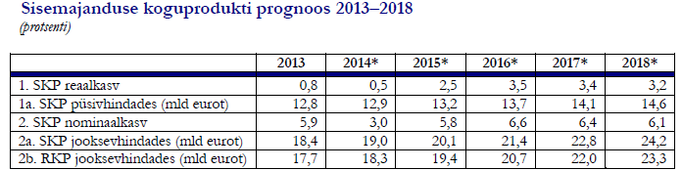

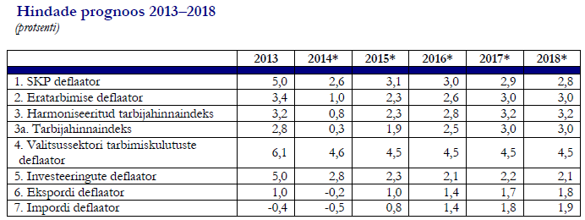

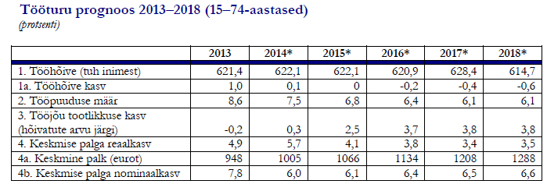

## Sotsiaalmajanduslik olukord Viljandi linnas

Viljandi linn, olles iseseisev kohaliku omavalitsuse üksus ja Viljandi maakonna keskus, soovib pakkuda oma kogukonna liikmetele ja külalistele parimat keskkonda elamiseks, töötamiseks, õppimiseks ja vaba aja veetmiseks.

Linna pindala on 14,6 km2. Elanike arvu poolest on Viljandi suuruselt kuues linn Eestis. Rahvastikuregistri andmetel elas seisuga 31. detsember 2013. a Viljandis Eesti rahvastikuregistri andmetel 18 490 inimest.[8]

2013. aastal sündis 133 last (2012. aastal 163 last), kelle registrijärgne elukoht on Viljandi linn.

Viljandis oli 2014 veebruaris:

* tööealisi elanikke (19-64 aastat) 11 056 (2012. aastal - 11 410 (60,5%));
* 65-aastaseid ja vanemaid elanikke 3 811 (2012. aastal - 3 760 (19,6%));
* 18-aastaseid ja nooremaid elanikke 3 623 (2012. aastal 3 702 (19,9%)).

Ülevaade raamatupidamise andmetest kohalike omavalitsuste üksuste kohta (tekkepõhises arvestuses) on leitav riigipilve teenuse kaudu [riigiraha.fin.ee](http://riigiraha.fin.ee/geoqlik/proxy/QvAJAXZfc/opendoc.htm?document=Riigiraha.qvw&host=local&anonymous=true/). Tabelis on kajastatud andmed 2014 a juullikuu seisuga.

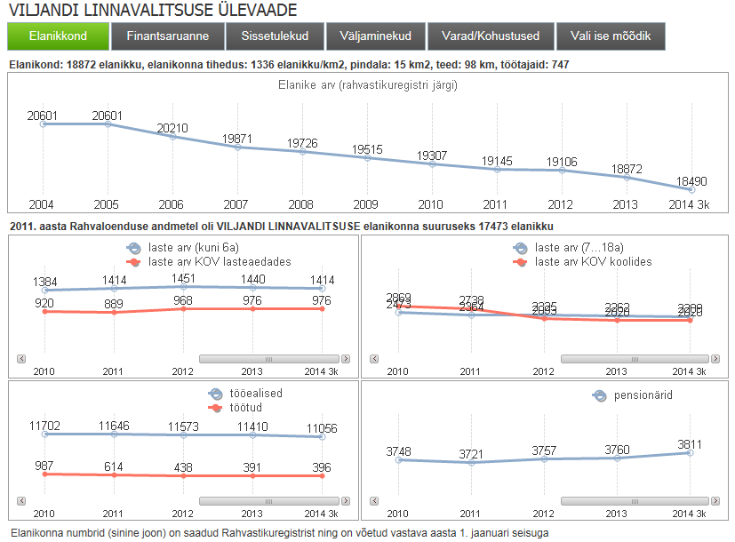

Viljandi demograafilist olukorda iseloomustab, nii nagu Eestit tervikuna, vähenev rahvaarv ja vananev rahvastik.

[Eesti Töötukassa andmetel on](https://www.tootukassa.ee/sites/tootukassa.ee/files/tootud_KOV-des%202014%20juuli.xls) registreeritud töötute arv Viljandi linnas viimastel aastatel vähenenud. 2013. a algusel oli Viljandi linnas 462 registreeritud töötut, seisuga 31.07.2014 oli neid 275.

Viljandi linna maksumaksjate arv on viimastel aastatel jätkuvalt vähenenud:

* keskmiselt aastal 2007 – 8980 isikut;
* keskmiselt aastal 2008 – 8826 isikut;
* keskmiselt aastal 2009 – 8170 isikut;
* keskmiselt aastal 2010 – 7728 isikut;
* keskmiselt aastal 2011 – 7657 isikut;
* keskmiselt aastal 2012 – 7742 isikut;
* keskmiselt aastal 2013 – 7758 isikut.

2013. a detsembrikuu seisuga oli Viljandis registreeritud elukohta omavaid maksumaksjaid 7 867, juunis 2014. aastal 7 746 isikut.

Keskmine väljamakse maksumaksja kohta Viljandi linnas oli 2013. aastal 819 eurot kuus (2009. aastal oli vastav näitaja 716 eurot, 2010. aastal 699 eurot, 2011. aastal 734 eurot ja 2012. aastal 769 eurot). 2014. aasta I poolaasta keskmine väljamakse oli 862 eurot.

2014. aastal on linnaeelarve suuruseks 20,4 miljonit eurot, millest investeerimistegevuse kulud moodustavad 2,4 miljonit eurot. Suuremad tööd linna omavahenditest on plaanis investeeringutena teedesse ja tänavatesse.

Hetkeolukorra kirjeldus valdkonniti (haridus, majandus, keskkond jne) on toodud linna arengukavas.

## Linnaeelarvest

Linnaeelaeve põhitegevuse tuludest ligi poole moodustab laekumine üksikisiku tulumaksust ja põhitegevuse kuludest ligi poole moodustavad personalikulud.

Tänu kokkuhoidlikule majandamisele ja konservatiivsele eelarvepoliitikale oli 2013. aasta lõpus linnakassas rahajääk üks miljon eurot, linna netovõlakoormus ei ületa riigi poolt lubatud 60% määra, olles 51,2%.

Viimaste aastate Viljandi linna eelarve täitmine tekkepõhiselt KOFS-i kohases eelarvestruktuuris:



*Allikas: Rahandusministeerium* [*http://www.fin.ee/kov-eelarved-ulevaated*](http://www.fin.ee/kov-eelarved-ulevaated)

Eriti keeruline saab linnale olema aasta 2015, mil kohustuste täitmine ja investeerimine on rahaliselt pingelised - on eeldada suuri väljaminekuid seoses rahvusvaheliste hansapäevade korraldamisega. Investeeringukohustusi, nt Muusikakooli hoone renoveerimine, tuleb finantseerida täiendava laenurahaga. Järgnevatel aastatel linna tulubaas prognoosi kohaselt suureneb, mis võimaldab veidi rohkem otsustamisruumi investeerimismahu ja laenukohustuste vähendamise üle.

# Viljandi linna tulubaasi prognoos

Põhitegevuse tulud jaotuvad neljaks eelarveosaks, mille osakaalud 2014. a näitel on:

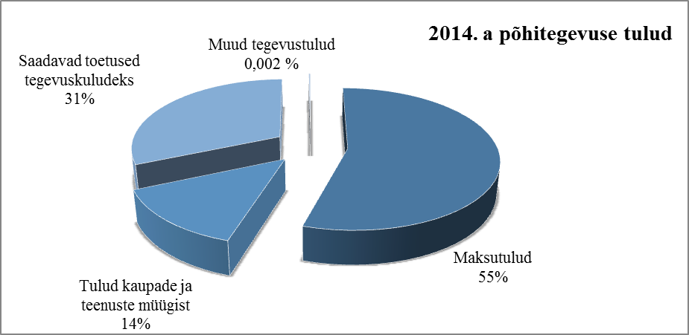

* poole eelarvetuludest moodustavad maksutulud;
* saadavate toetuste hulgas on suurimaks riigi tasandus- ja toetusfondi eraldised;
* tulud kaupade ja teenuste müügist sisaldavad mh haridusteenuste müüki teistele omavalitsustele;
* muude tegevustulude osas on kajastatud saastetasud, viivistasud, vee erikasutuse tasud jm.

Koondtabel põhitegevuse tulude prognoosiga:



## Maksutulud

Tulumaks moodustab linna põhitegevuse tuludest ligikaudu 50%, maksutuludest aga ligi 98%, kusjuures maamaksu osakaal on 1,85% ja ülejäänud maksudel 0,1% maksutuludest.

Eelarvetulude prognoosimisel on tulumaksu osas lähtutud järgnevast:

* üksikisiku tulumaks on linna peamine tuluallikas ning selle osakaal põhitegevustulude eelarves jääb ka prognoosiperioodi lõpus 50% juurde. Kriisieelse, ehk 2008. aasta taseme saavutab tulumaksu laekumine prognoosi kohaselt 2016. aastal.
* aastatel 2014-2020 on linna maksumaksjate keskmine arv prognoositud muutumatuna (7 700 isikut);
* 2013. a tulumaksu laekumine kasvas tulumaksu eraldise protsendi muutusega (samas suurusjärgus enam mitte laekuva kodualuse maa maamaksuga). Eraldise protsent aastateks 2014-2020 on prognoositud 11,6%.

2013. aastast rakendunud kodualuse maamaksu vabastus kompenseeritakse riigi poolt linnale läbi KOV tulumaksumäära tõusu. Strateegiaperioodil võimalike muutustega maa maksustamishinnas ega maksumääras ei arvestata. Maamaksu summad on muutumatult prognoositud kogu strateegiaperioodiks.

Muud kohalikud maksud Viljandi linnas on reklaamimaks ning teede ja tänavate sulgemise maks. Maksude laekumist reguleerivad maksukorralduse seadus ning linnavolikogu maksumäärused. Prognoosiperioodil maksude laekumise kasvu ei planeerita, parkimistasu laekumist ei planeerita üldse seoses tasulise parkimise lõpetamisega.

Linnale eraldatava üksikisiku tulumaksu arvestuse aluseks olevad andmed:



## Tulud kaupade ja teenuste müügist

Selle tegevusala all kajastatakse tulud alusharidusteenuse, haridusteenuse ja huvikooliteenuse eest teistele omavalitsustele, lasteaedade toiduraha ja õppekulude summad, mida tasuvad lapsevanemad, samuti huvikoolide ringitasud. Tulud kaupade ja teenuste müügist on ka linna üüritulud ja laekumine hooldusravi eest, samuti muud tulud hallatavate asutuste ja struktuuriüksuste teenuste eest.

Tulude prognoosimisel on arvestatud huvikoolide ringitasude ning lasteaedade toiduraha ja õppekulude kasvuga eelarvestrateegia aastatel (eeskätt majandamiskulude kasvu tõttu). Muud majandustegevuse tulud on iga-aastaselt prognoositud kas samal tasemel või mõõduka kasvuga.



## Saadavad toetused tegevuskuludeks

Saadavad toetused jagunevad sihtotstarbelisteks ja mittesihtotstarbelisteks. Riigipoolsetest sihtotstarbelistest toetustest on olulisemad koolipiima toetus, õppelaenude hüvitamise summad, Kultuuriministeeriumilt laekuv toetus Linnaraamatukogule. Tabelis kajastuvad viimasel real ka põhivara soetuseks saadavad sihtfinantseerimised, mid kuuluvad investeerimistegevuse eelarveosasse.



Mittesihtotstarbeliste toetuste all kajastatakse tasandus- ja toetusfondi summasid. Riigieelarves ette nähtud tasandusfondi suuruse aluseks on arvestuslike kulude ja tulude vahe, mis on läbi korrutatud eelarvete tasandusfondi koefitsiendiga. Täpsemad toetussummad kinnitab Vabariigi Valitsus igal eelarveaastal. Tasandusfondi arvestusmudelis on mitmeid parameetreid, tasandusfondi summad planeeritud vastavalt Rahandusministeeriumi poolt avaldatud arvutusmudelile.[9]

Toetusfondi hulka kuulub haridustoetus, koolitoidutoetus 1.-9. klassile, toimetulekutoetused, sotsiaalteenuste korralduse ja arenduse toetus ja puuetega laste hooldajatoetus. Omavalitsusüksusele tehakse riigieelarvest hariduskuludeks eraldisi lähtudes õpilaste arvust koolis. Vahendite jaotuse aluseks on Eesti Hariduse Infosüsteemi järgne õpilaste arv 10. novembri seisuga.

Toimetulekutoetuste summa arvutamise aluseks on sotsiaalhoolekande seaduse § 42 lõige 3, mis sätestab, et riigieelarvest eraldatakse valla- ja linnavalitsustele vahendeid üksi elavatele isikutele ja perekondadele puuduse korral sotsiaaltoetuste maksmiseks, lähtuvalt Riigikogu poolt kehtestatud toimetulekupiirist ja sotsiaalhoolekande seadusega kehtestatud toimetulekutoetuse maksmise tingimustest.

Toetusfondi summad on eelarvestrateegias aastatel 2015-2020 arvestatud muutumatuna, samuti nendega otseselt seotud kuluread. Kui selguvad konkreetsete aastate summad, et mõjuta see eelarvetasakaalu, sest eelarvet muudetakse nii tulude kui ka kulude osas võrdselt.

## Muud tegevustulud

Muud tegevustulud on vee erikasutuse summad, viivistasude ja trahvide tulud, käibemaksutulud, kahjutasud ja viivised ning muud tulud (sh käibemaksu tagastamise summad).



# Põhitegevuse kulud

Põhitegevuse kulud jaotuvad KOFS-i reeglite kohaselt tegevuskulude katteks linna poolt antavateks toetusteks ja muudeks linna tegevuskuludeks. Eelarvestrateegia perioodi jooksul planeeritakse mõõdukat tegevuskulude kasvu.

Koondtabel põhitegevuse kulude eelarveridade kohta:



## Antavad toetused tegevuskuludeks

Sotsiaalabitoetused ja muud toetused füüsilistele isikutele hõlmavad endas järgmisi kuluridu:



Mitmed neist on seotud riigipoolsete eraldistega ning nende muutudes kajastuvad korrigeeritud summad tulude kui kuludes võrdsena.

Antavate toetuste hulgas on tegevus- ja projektitoetused mittetulundusühingutele ja teistele organisatsioonidele. Toetuste jagamist reguleerib volikogu poolt vastu võetud kord ning toetuste määramise otsustab selleks otstarbeks moodustatud laiapõhjaline komisjon. Toetuse saajatega sõlmitakse rahastamislepingud, enne lepingute sõlmimist kontrollitakse eelnevate perioodide aruannete esitamist. Kõikide seniste toetusesaajate loetelu on kättesaadav Viljandi linna kodulehel. Toetuste saajate nimekirja kinnitab lõplikult linnavalitsus alaeelarvetega pärast linnaeelarve vastuvõtmist volikogu poolt.

Lisaks on linn volikogu poolt antud volitustel sõlminud aastani 2015 koostöölepingud MTÜ Eesti Pärimusmuusika Keskuse, MTÜ Viljandi Rattaklubi ja MTÜ Tenniseklubi Felliniga. Linn toetab Holstre-Polli Tervisekeskuse SA tegevust (linn on sihtasutuse üks asutajatest).

Arvestades vahendite piiratust, mida kulueelarvetesse strateegiaperioodil planeerida saab, on antavad toetused arvestatud kas samal tasemel või lähtuvalt lepingutest (nt linnavolikogu poolt otsustatud tegevustoetuste andmine).

## Muud tegevuskulud

Muud tegevuskulud jagunevad personalikuludeks, majandamiskuludeks ja muudeks kuludeks.

Eelarvestrateegias on arvestatud, et kõik hallatavad asutused jätkavad oma tegevust ning koosseisudes olulisi muudatusi ei tehta. Lisandunud on Viljandi Linnahoolduse kulud, muudetud on tööjõukulusid seoses teadaoleva miinimumtöötasu kasvuga. Haridustöötajatele töötasude kasvuks eraldatavad summad on eelarvestrateegia koostamise ajal veel teadmata – seepärast pole muudetud nendega seotud kulusid ega ka tulusid.

Järgnevas tabelis on kajastatud kõikide hallatavate asutuste ja linnavalitsuse struktuuriüksuste põhitegevuse kulud:



2015. aasta eelarves on real 5525-Kommunikatsiooni-, kultuuri- ja vaba aja sisustamise kulud kajastatud täiendavad summad Rahvusvaheliste Hansapäevade korraldamiseks.

# Kulud arengukavaliste eesmärkide jaotuses

Järgnevalt on toodud kulude rahaline jaotus arengukavaliste eesmärkide kaupa (mitterahalised eesmärgid tabelis ei kajastu):



# Investeerimistegevus

Eelarvestrateegias kajastatakse investeerimistegevuse eelarveosa olulisemad tegevused ja investeeringud koos kogumaksumuse prognoosi ja võimalike finantseerimisallikatega. Euroopa Liidu uue rahastusperioodi prioriteedid ei ole eelarvestrateegia koostamise ajaks veel teada, kuid arengukavas on siiski välja toodud olulisemad objektid ning reservnimekirjas lisaks täiendav loetelu vajalikest töödest, mida tehakse täiendavate tuluallikate olemasolul.

Arvestades linna madalat omafinantseerimisvõimekust kogu eelarvestrateegia perioodi jooksul, on suuremate investeeringute tegemine võimalik ainult välisrahastuse toel.



Finantskulude eelarvereal on kajastatud laenudelt tasutavad intressid.

Põhivara soetuseks saadav sihtinantseerimine on aastatel 2016-2018 Kultuuriministeeriumilt Linnastaadioni rekonstrueerimiseks (varasemate aastate rekonstrueerimisprojekt) eraldatav toetus. 2015. aastal lisandub KIK-i sihtfinantseering ühele investeeringuprojektile (strateegia koostamise ajaks teadaolev projekt).

Graafikul on kajastatud põhivara soetuste, põhivara soetuseks antavte toetuste ja finantskulude mahud.

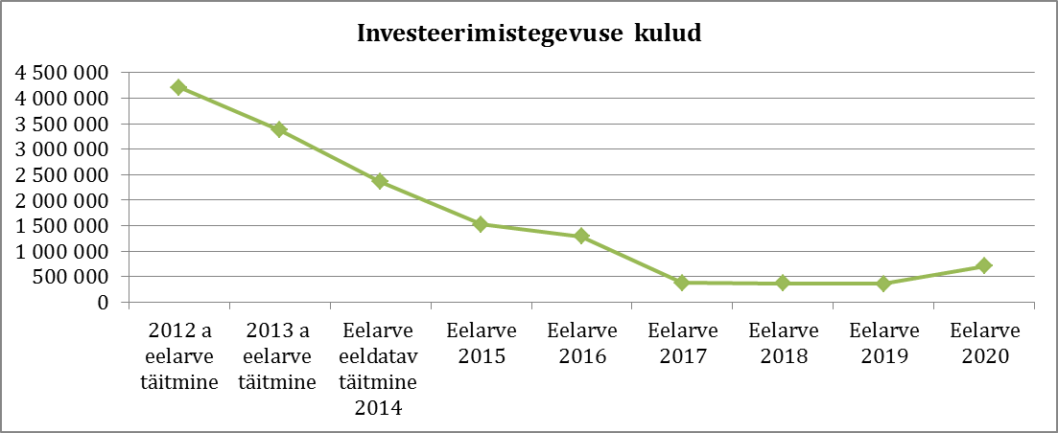

**Planeeritavad investeeringud**

Järgnevalt on kajastatud aastate 2015-2020 investeeringuobjektid, millel on eelarvetes planeeritud maksumus (põhivara soetus ja põhivara soetuseks antav sihtfinantseerimine).

Objektid, mille rahastamiseks eelarvevõimalusi strateegia koostamise ajal ei ole, on kajastatud reservnimekirjas.



# Finantseerimistegevus

Järgnevalt on toodud Viljandi linna laenude ja kapitalirendikohustuste info.



Riigi Kinnisvara AS kapitalirendikohustused on linnal kuni aastani 2035.

# Tundlikkusanalüüs

Järgnevas tabelis on toodud kolme erineva riskistsenaariumi rakendumise mõju linnaeelarvele.



Seega on isegi mõneprotsendised kõikumised tuludes või kuludes olulise tähtsuga ning linnal võib negatiivsete riskitsenaariumite rakendumisel tekkida likviidsete vahendite puudujääk.

# Põhitegevuse tulem ja netovõlakoormus

Eelarvestrateegias tuleb planeerida põhitegevuse tulem (mis peab olema eelarvestrateegia perioodil kokku 0 või suurem) ja netovõlakoormus.



KOFS-i kohaselt arvutatakse netovõlakoormus tekkepõhiste andmete alusel aastavahetuse seisuga. Ülaltoodud tabelis on andmed aga kajastatud kassapõhiselt – põhjuseks asjaolu, et Viljandi linna eelarve on kassapõhine. Tegelik netovõlakoormus kassapõhiselt või tekkepõhiselt arvestatuna on erinev, kuid mitte oluliselt. Rahandusministeerium aktsepteerib eelarvestrateegias ka kassapõhiselt arvestatud netovõlakoormuse prognoosi.

Viljandi linna eelarvete tekkepõhine täitmine KOFS struktuuris, tabel, mis on aluseks tegeliku netovõlakoormuse määramisel, on toodud eelarvestrateegia lk 8 ja on kättesaadav Rahandusministeeriumi veebilehel.[10]

# Eelarvestrateegia linnavolikogu kinnitatavas eelarvestruktuuris



# Tegevuste reservnimekiri

Kavandatud tulude ületamise korral võib eelarvestrateegias ette näha täiendavate tegevuste nimekirja (KOFS § 20 lg 5).

Järgnevalt on arengukavaliste eesmärkide kaupa toodud tegevused, mida tehakse täiendavate tulude laekumise korral (rea number vastab arengukava tegevuste koondnimekirja numbrile):

|  |
| --- |
| **2. Elukeskkond** |
| **2.1. Atraktiivse miljööväärtusega, hooldatud rohealadega ning puhta ja turvalise elukeskkonnaga linn** |
| 2.1.1.3. Viljandi Lossipargi korrastustöödega jätkamine vastavalt rekonstrueerimisprojektile ja Lossipargi hoolduskavale kuni aastani 2020. |
| 2.1.1.4. Uute alleede rajamine (Savi tn, Riia mnt, Valuoja pst) ning olemasolevate (Uus tn, Maramaa pst, Lembitu pst, Uueveski tee, Tasuja pst, Väike Kaare tn, Oja tn) alleede hooldamine |
| 2.1.2.2. Järveäärsete vaadete avamine |
| 2.1.2.3. Viljandi järve ujumisalade põhja mudast ja veetaimestikust puhastamine |
| 2.1.2.4. Rannapromenaadi ehitustööde jätkamine |
| 2.1.3.3. Koostööprojektide koostamine ja ellurakendamine Viljandi Jäätmejaama arendamiseks (sorteerimisliini täiustamine-metallieraldus ning jäätmekoti purusti, piirdeaia rajamine, asfaltkatte rajamine) |
| 2.1.4.1. Lossipargi vabaaja veetmise võimaluste mitmekesistamine |
| 2.1.4.3. Raekoja pargi rekonstrueerimine |
| 2.1.4.4. Kaasaegse ja ühelaadse valgustuslahenduse kasutamine linnavalgustuses |
| 2.1.4.6. Rattaringlussüsteemi väljaarendamine |
| 2.1.5.1. Veepumplajaama automaatikaseadmete uuendamine puhta vee varustuskindluse tõstmiseks |
| 2.1.5.2. Ühisveevärgitorustike renoveerimine vastavalt arendamise kavale |
| 2.1.5.3. Tuletõrjehüdrantide välja vahetamine vastavalt arendamise kavale |
| 2.1.6.2. Reovee- ja sademevee kanalisatsioonisüsteemide lahku ehitamine |
| 2.1.6.3. Viljandi linna reoveepuhastis reoveemuda töötlemisprotsessi arendamine |
| 2.1.7.2. Tänavate rekonstrueerimise kava elluviimine |
| 2.1.7.4. Kõnniteede rekonstrueerimine |
| 2.1.7.5. Kergliiklusteede võrgustiku arendamine |
| 2.1.7.6. Viljandi raudteejaama juurdepääsuteede ja parkimisplatside rekonstrueerimine |

|  |
| --- |
| **3. Kultuur, sport ja vaba aeg** |
| **3.1. Viljandi on tugevate kultuuritraditsioonidega ja atraktiivse kultuurieluga linn** |
| 3.1.3.1. Kunstikoolile sobivate ruumide leidmine ja kohaldamine õppetegevuseks kesklinna piirkonnas |
| 3.1.3.2. Huvikooli hoone renoveerimine õpikeskkonna parendamiseks, tehnikaalaste huviringide arendamine võimalikuks tehnikakeskuseks |
| 3.1.3.3. Nukuteatri ruumide remont ja heli- ning valgustehnika kaasajastamine |
| 3.1.3.4. Viljandi Vana Veetorni renoveerimine ja arendamine mitmekülgsete võimalustega kultuuriobjektiks |

|  |
| --- |
| **3.2. Viljandi linnas on loodud sobivad tingimused sportimiseks** |
| 3.2.1.1. Järveäärse korvpalliväljaku tribüünide rekonstrueerimine ja varikatuse ehitamine |
| 3.2.1.2. Viljandi järve äärsel alal jalg- ja rattaradade rajamine |
| 3.2.1.3. Viljandi järvele sõudekanali rajamine |
| 3.2.1.4. Veekeskuse ja spaa-hotelli arendamise toetamine |
| 3.2.2.1. Huntaugu piirkonna arendamine aastaringseks kasutamiseks tervisespordi- ja vabaaja alana |
| 3.2.2.2. Linnaujula arendamine |
| 3.2.2.3. Spordihoone vana osa remont |
| 3.2.2.4. Heite- ja vibuväljaku rajamine |
| 3.2.2.5. Koolistaadionide renoveerimine |
| 3.2.2.6. Aerutamisbaasi rekonstrueerimine |

|  |
| --- |
| **4. Haridus ja noorsootöö** |
| **4.1. Haridusvõrgu erinevate astmete koostöös on igal Viljandi elanikul osalusvõimalus elukestva õppe süsteemis** |
| 4.1.1.1. Täiendavate sõimerühmad avamine |
| 4.1.1.4. Lasteaedade renoveerimine |
| 4.1.1.8. Koolide spordiruumide ning –rajatiste korrastamine |
| 4.1.1.9. Koolide töö- ja tehnoloogiaõpetuse klasside õpikeskkonna parendamine |
| 4.1.1.10. Tehnoloogiaõppe arendamine koostöös ettevõtjatega ja teiste koostööpartneritega |
| 4.1.1.17. Võimaliku infotehnoloogia erakõrgkooli loomise soodustamine |
| 4.1.6.1. IT-õppe kvaliteedi tõstmine linna üldhariduskoolides ja gümnaasiumis. |
| 4.1.6.2. IT-õppeks vajaliku taristu viimine nõutud tasemele linna üldhariduskoolides ja gümnaasiumis. |
| 4.1.6.3. IT-, ettevõtlikkuse ja ettevõtlusalaste ainevõistluste korraldamine koostöös teiste organisatsioonidega ja maakonnas. |

|  |
| --- |
| **5. Sotsiaalne keskkond** |
| **5.1. Viljandi on elanikest hooliv linn** |
| 5.1.1.3. Täiskasvanute turvakodu ja varjupaiga teenuse kvaliteedi tõstmiseks maja renoveerimine (või uute ruumide renoveerimine) ja sisustamine. |
| 5.1.1.6. Viljandi Päevakeskusele uute ruumide ehitamine ja sisustamine |

|  |
| --- |
| **6. Ettevõtlus** |
| **6.1. Viljandi linnas on hea maine ja soodne ettevõtluskeskkond** |
| 6.1.1.3. Ettevõtluspiirkondade arendamine |
| 6.1.2.4. Uute majutuskohtade rajamise soodustamine |

# Eelarvestrateegia koondtabelid Rahandusministeeriumile esitatavatel vormidel

## Viljandi linna eelarvestrateegia[11]



## Viljandi linna eelarvestrateegia valdkonniti[12]





## Viljandi linna arvestusüksuse eelarvestrateegia koondtabel[13]



1. Kohaliku omavalitsuse üksuse finantsjuhtimise seadus <https://www.riigiteataja.ee/akt/123122011008?leiaKehtiv>
2. Kohaliku omavalitsuse korralduse seadus <https://www.riigiteataja.ee/akt/130122011056?leiaKehtiv>
3. Määrus Riigi Teatajas [Viljandi linna eelarve koostamise, vastuvõtmise, täitmise ja aruandluse kord](https://www.riigiteataja.ee/akt/405092012018?leiaKehtiv)
4. Kohaliku omavalitsuse üksuse poolt Rahandusministeeriumile eelarvestrateegia, eelarve, lisaeelarve ja eelarve täitmise andmete esitamise tingimused ning vormid - <https://www.riigiteataja.ee/akt/106072011021>
5. Sõltuv üksus – raamatupidamise seaduse mõistes kohaliku omavalitsuse üksuse otsese või kaudse valitseva mõju all olev üksus, kes on saanud kohaliku omavalitsuse üksustelt, riigilt, muudelt avalik-õiguslikelt juriidilistelt isikutelt või eelnimetatud isikute valitseva mõju all olevatelt üksustelt üle poole tuludest, või on saanud toetust või renditulu kohaliku omavalitsuse üksustelt ja nende valitseva mõju all olevatelt üksustelt rohkem kui 10% vastava aasta põhitegevuse tuludest.
6. Ülevaate koostamisel on kasutatud allikana [Rahandusministeeriumi 2014. aasta suvise majandusprognoosi kokkuvõtet.](http://www.fin.ee/majandusprognoosid)
7. Ülevaate koostamisel on kasutatud allikana [Rahandusministeeriumi 2014. aasta suvise majandusprognoosi seletuskirja.](http://www.fin.ee/majandusprognoosid)
8. Seisuga 31.12.2012 oli elanikke 18 873, 31.12.2011 oli elanikke 19 107, seisuga 31.12.2010 oli elanikke 19 140 ja 31.12.2009 oli elanikke 19 311.
9. Keskmise tegevuskulu arvestuse aluseks on parameetrite hinded (ühiku maksumus) ühe lapse, kooliealise, tööealise, vanuri, arvestusliku teepikkuse ja hooldatava või hooldajateenust saava puudega isiku kohta. Arvestuslik keskmine tegevuskulu saadakse statistiliste näitajate ning ühiku maksumuse korrutiste summeerimisega. Arvestuslike tulude leidmisel võetakse aluseks kolmel eelneval aastal laekunud tulumaksude ja loodusvarade kasutamisõiguse tasude kaalutud keskmine ning eelneva aasta arvestusliku maamaksu suurus.
10. Kättesaadav: <http://www.fin.ee/kov-eelarved-ulevaated>
11. Rahandusministri 04.07.2011. a määruse nr 34 „Kohaliku omavalitsuse üksuse poolt Rahandusministeeriumile eelarvestrateegia, eelarve, lisaeelarve ja eelarve täitmise andmete esitamise tingimused ning vormid“ - <https://www.riigiteataja.ee/akt/106072011021> - lisa 2
12. Rahandusministri 04.07.2011. a määruse nr 34 „Kohaliku omavalitsuse üksuse poolt Rahandusministeeriumile eelarvestrateegia, eelarve, lisaeelarve ja eelarve täitmise andmete esitamise tingimused ning vormid“ - <https://www.riigiteataja.ee/akt/106072011021> - lisa 3
13. Rahandusministri 04.07.2011. a määruse nr 34 „Kohaliku omavalitsuse üksuse poolt Rahandusministeeriumile eelarvestrateegia, eelarve, lisaeelarve ja eelarve täitmise andmete esitamise tingimused ning vormid“ - <https://www.riigiteataja.ee/akt/106072011021> - lisa 5